Бодайбинская «Звёздочка»
Детский отдых в России всегда имел место быть и Бодайбинский район не исключение. Так, на заседании Президиума Бодайбинского Райисполкома ВСК № 12 от 17 июля 1935 года, было принято решение об отводе территории для Дома отдыха. В живописном уголке, на берегу величавого Витима, было построено несколько корпусов барачного типа, столовая. В июне 1939 года, районный Дом отдыха принял первых отдыхающих. В зимний период отдыхало и восстанавливало своё здоровье взрослое трудящееся население, а летом школьники. С годами Дом отдыха становился менее популярным среди взрослых и принимал только детей в летний период.
Много лет пионерский лагерь не носил имени. В 1960 году был объявлен конкурс на лучшее название. По большинству голосов прошло название «Звёздочка». Районный совет пионерской организации и РК ВЛКСМ утвердили это название.
Добраться до места отдыха, вплоть до 1990-х годов, можно было только по реке. Небольшой катер, а впоследствии теплоход, доставлял пионеров к месту отдыха. С годами увеличивалась и облагораживалась территория, было проведено электричество, летний водопровод, строились новые корпуса, построена автомобильная дорога. В решении проблем пионерского лагеря принимали участие трудовые коллективы Бодайбинской железной дороги, Бодайбинской экспедиции, СМП-582, Ленской ПМК, старательской артели «Лена», треста Витимжилстрой, ряд подразделений ПО «Лензолото».
Бодайбинская «Звездочка» всегда была популярна среди школьников района. За лето успевало отдохнуть и оздоровиться до 800 детей в две, а то и в три смены. Своей популярностью «Звездочка» по большей части обязана вожатым и воспитателям, которые всегда умели организовать и увлечь детей. Распорядок дня, дисциплина – все было направлено на то, чтобы систематизировать и направить сознание школьников на добрые и полезные поступки. Проводились конкурсы на лучшее исполнение песен, танцев, организовывались туристические походы с ночевками, День Сказок, в котором принимали участие все отряды, каждый отряд представлял публике спектакль. Большое внимание уделялось и спорту. Проходили соревнования по легкой атлетике, футболу, волейболу с командами из других пионерских лагерей района и даже была своя Олимпиада. А день Нептуна был просто незабываем, все собирались на берегу Витима и ждали Нептуна, который подъезжал на украшенном катере со своей свитой, где были кикиморы и лягушки, брызгали и обливали всю детвору.
Сейчас «Звездочка» переживает своё «второе рождение». С 2017 г. «Звездочка» является структурным подразделением муниципального казенного учреждения дополнительного образования «Станция юных натуралистов». Летом прошлого года, после вынужденного покоя, «Звездочка» снова приняла школьников на свои просторы. Ко дню открытия были введены в эксплуатацию 3 спальных корпуса, пищеблок, баня, столовая на 100 мест.
Будем надеется, что излюбленное место отдыха Бодайбинских мальчишек и девчонок уже в нескольких поколениях, будет принимать отдыхающих еще не один десяток лет .
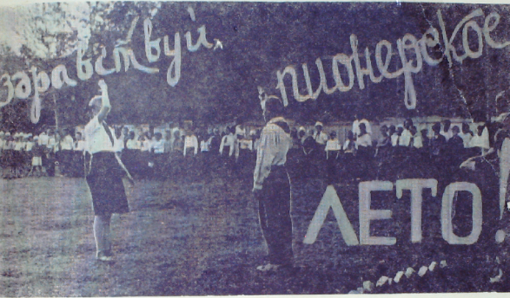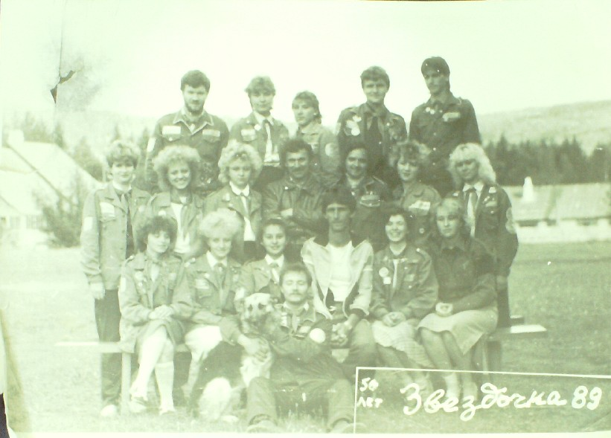
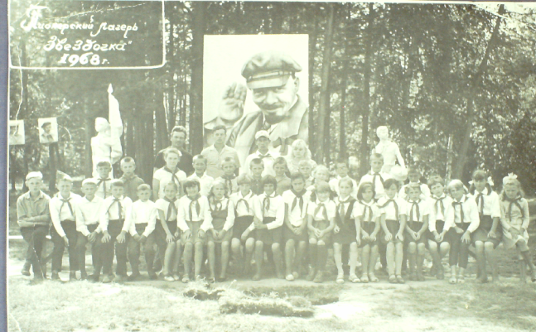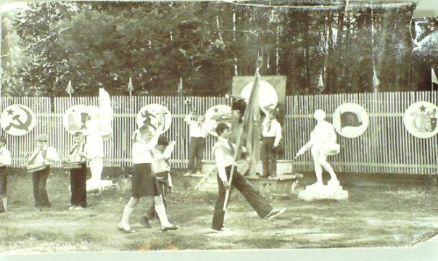
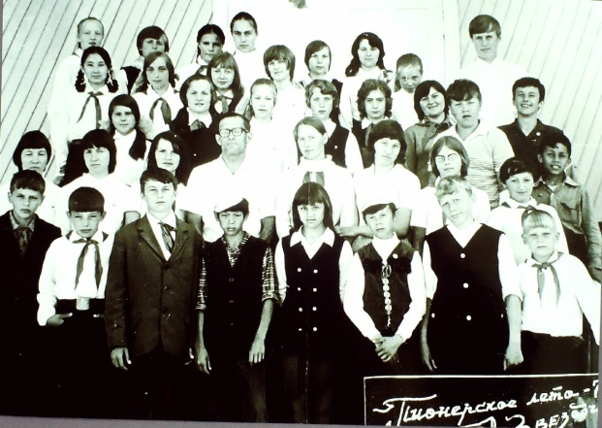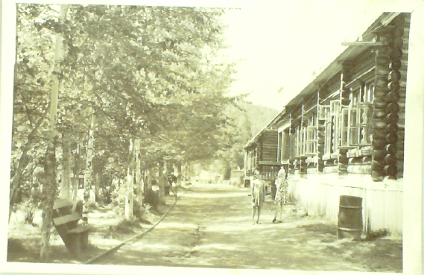
Статью подготовила:
главный специалист отдела
организационной работы
администрации г. Бодайбо и района
Т. В. Черепанова

МКУ «Архив администрации г. Бодайбо и района». Ф. Р-1. Оп. 1 Д. 114 (Протоколы Заседания Бодайбинского Райисполкома). Л. 101, 105.
МКУ «Архив администрации г. Бодайбо и района». Ф. Р-51. Оп. 1. Д. 75.(Бронированный экземпляр газеты «Ленский шахтер»). Л. 22.
МКУ «Архив администрации г. Бодайбо и района». Ф. Р-51. Оп. 1. Д. 910 (Бронированный экземпляр газеты «Ленский Шахтер»). Л. 48.

